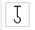
Relief halvstolpe framifrån (Front post half double crochet , fphdc)

Gör ett omslag på virknålen.

Istället för att sticka nålen genom maskbågarna på toppen, för du nålen framifrån och bakom själva stolpen (maskans "kropp") från föregående varv, och sedan ut på framsidan igen. | 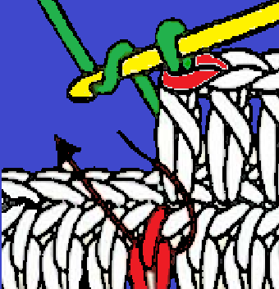
Stolpen ska nu ligga framför din virknål. | 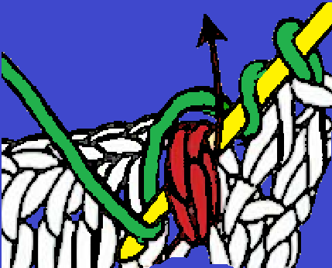
Gör ett omslag och dra garnet bakom stolpen. Du har nu tre öglor på nålen. | 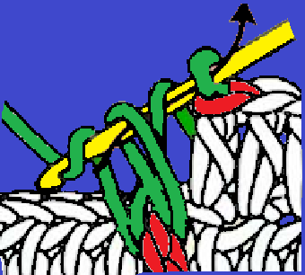
Gör ett nytt omslag och dra garnet genom alla tre öglorna samtidigt (precis som på en vanlig halvstolpe). | 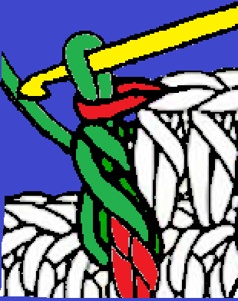
Denna teknik används ofta för att skapa elastiska muddar eller strukturmönster som ribbning.

